Задания ЕГЭ по разделу «Организм человека и его здоровье»:
алгоритмы решения, типичные ошибки школьников

Задания из раздела «Организм человека и его здоровье» направлены на определение уровня освоения системы знаний и предметных умений, касающихся строения и жизнедеятельности организма человека, а также вопросов гигиены и оказания первой медицинской помощи.
В КИМ ЕГЭ может быть включено всего шесть таких задания, из них пять заданий представлено в первой части и одно задание – во второй части.
Содержание данного раздела может быть включено в задания линий 2, 13, 14, 15, 16, 20. Рассмотрим некоторые примеры.
Задания второй линии посвящены биологическому эксперименту, в том числе в контексте изучения человеческого организма и вопросов здоровья. Данные задания рассмотрены в публикации «Биология как наука. Живые системы и их изучение»: алгоритмы решения, типичные ошибки школьников»: https://iro22.ru/kumo/natural-sciences/helpful-information/#%D0%91%D0%B8%D0%BE%D0%BB%D0%BE%D0%B3%D0%B8%D1%8F.
Линии 13-14
Задания линий 13 и 14 относятся к заданиям одного блока – оба задания к одному рисунку. Задание линии 13 базового уровня, где необходимо выбрать один верный ответ. Задания линии 14 повышенного уровня – на установление соответствия.
Проверяемые элементы содержания: организм человека.
В ответе на задание лини 13 должна быть записана одна цифра. Задание 13 считается выполненным верно, если ответ полностью совпадает с эталоном ответа.
В ответе на задание линии 14 должна быть записана последовательность цифр. Задание считается выполненным верно, если каждый символ в ответе стоит на своём месте. 1 балл выставляется, если на любой одной позиции ответа записан не тот символ, который представлен в эталоне ответа. Во всех других случаях выставляется 0 баллов.
Для успешного решения данных заданий необходимо:
Знать | Уметь
- строение организма человека: ткани, органы и системы органов;  - процессы жизнедеятельности организма человека;  - факторы, влияющие на здоровье человека | выделять существенные признаки:  - тканей, органов и систем органов человека;  - процессов жизнедеятельности человека
Типичные ошибки учеников: невнимательное прочтение текста задания.
Образовательные дефициты школьников:
- незнание строения и функционирования организма человека, его клеток, тканей, органов и систем органов;
- неумение работать с рисунками и читать схемы;
- неумение устанавливать взаимосвязи между процессами, происходящими в организме человека и воздействием факторов внешней среды.
Алгоритм решения заданий линии 13
1. Изучить предложенный рисунок или схему.
2. Определить процесс/объект, изображённый на рисунке/схеме.
3. Сделать подписи к соответствующим цифрам на рисунке/схеме.
4. Прочитать задание и найдите на рисунке нужный объект.
5. Записать ответ в поле ответа, а затем перенесите в бланк ответа.
Алгоритм решения заданий линии 14
1. Изучить предложенный рисунок или схему.
2. Определить процесс/объект, изображённый на рисунке/схеме.
3. Сделать подписи к соответствующим цифрам на рисунке/схеме.
4. В задании вписать в правом столбце рядом с цифрами соответствующие элементы из рисунка/схемы.
5.Установить соответствие между элементами из второго столбца и характеристиками, указанными в первом столбце.
6. Записать ответ в поле ответа, а затем перенесите в бланк ответа.
Рассмотрим несколько заданий.
Задание 1

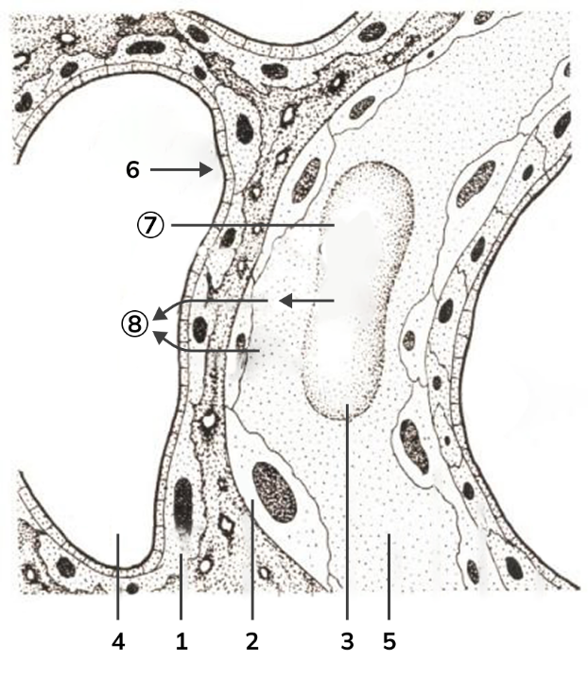
Линия 13
Каким номером на рисунке обозначен капилляр?
Ответ: 5
Линия 14
Установите соответствие между характеристиками и структурами, обозначенными на рисунке цифрами 1, 2, 3: к каждой позиции, данной в первом столбце, подберите соответствующую позицию из второго столбца.

ХАРАКТЕРИСТИКИ | СТРУКТУРЫ
А) обеспечивает газообмен с воздухом | 1) 1
Б) образует стенку альвеолы | 2) 2
В) образует стенку капилляра | 3) 3
Г) при разрушении возникает кровотечение
Д) содержит гемоглобин
Е) является безъядерной клеткой
Запишите выбранные цифры под соответствующими буквами.
Ответ: 112233
Пояснения: 1 - клетка альвеолы, 2 - клетка кровеносного капилляра, 3 - эритроцит, 4 - просвет альвеолы, 5 - просвет капилляра, 6 - сурфактант, 7 - кислород, 8 - углекислый газ.
Задание 2
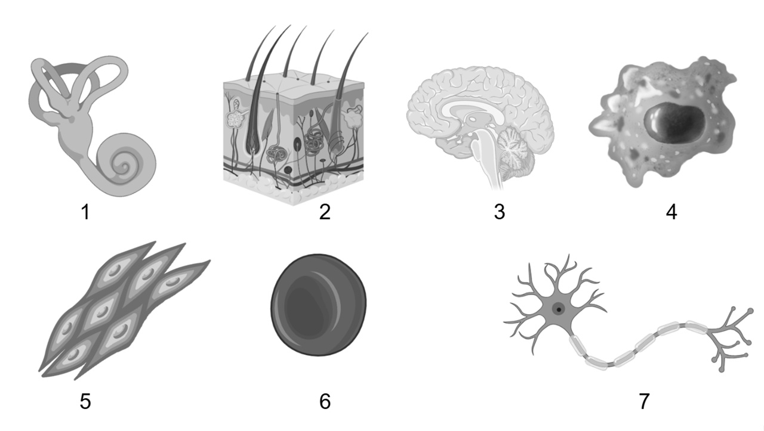
Линия 13
На рисунке под каким номером изображена клетка, способная генерировать и проводить нервный импульс?
Ответ: 7
Линия 14.
Установите соответствие между характеристиками и органами человека, обозначенными на рисунке цифрами 1, 2, 3: к каждой позиции, данной в первом столбце, подберите соответствующую позицию из второго столбца.
ХАРАКТЕРИСТИКИ | ОРГАНЫ
А) содержит железы внешней секреции | 1) 1
Б) обеспечивает высший анализ звуковой информации | 2) 2
В) обеспечивает теплоотдачу | 3) 3
Г) содержит рецепторы, воспринимающие информацию о положении головы в пространстве
Д) регулирует деятельность внутренних органов
Е) включает в себя полукружные каналы
Запишите выбранные цифры под соответствующими буквами.
Ответ: 232131
Пояснения: 1 - внутреннее ухо, 2 - кожа, 3 - головной мозг, 4 - клетка (макрофаг), 5 - гладкая мышечная ткань, 6 - эритроцит, 7 - нейрон.
Нейрон обозначен цифрой 7, так как это единственная клетка, способная генерировать и проводить нервные импульсы благодаря своим отросткам (дендритам и аксону), что видно по её строению на схеме.
Задание 3
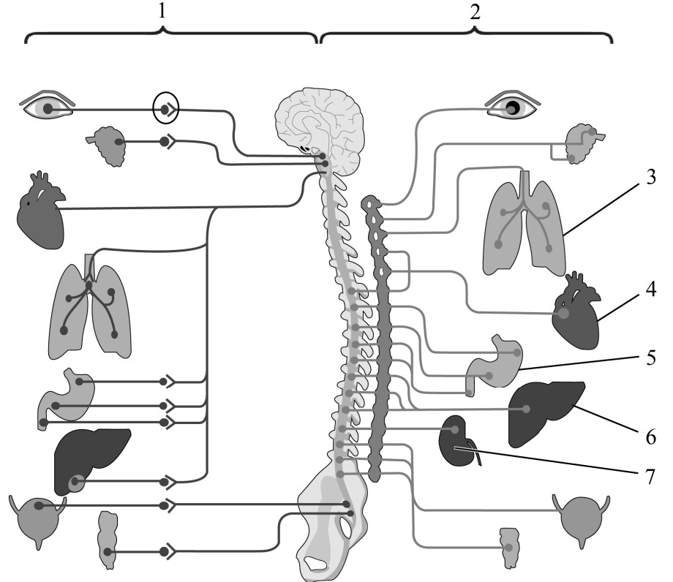

Линия 13
Какой цифрой на рисунке обозначена печень человека?
Ответ: 6
Линия 14
Установите соответствие между функциями и отделами вегетативной нервной системы человека, обозначенными на рисунке цифрами 1, 2: к каждой позиции, данной в первом столбце, подберите соответствующую позицию из второго столбца.
ФУНКЦИИ | ОТДЕЛЫ ВЕГЕТАТИВНОЙ НЕРВНОЙ СИСТЕМЫ
А) усиливает выделение пищеварительных соков | 1) 1
Б) снижает частоту сердечных сокращений | 2) 2
В) активизирует выделение адреналина
Г) расширяет зрачки при испуге
Д) усиливает перистальтику кишечника в процессе пищеварения
Е) сужает сосуды кожи
Запишите выбранные цифры под соответствующими буквами.
Ответ: 112212
Пояснения: 1 - парасимпатический отдел вегетативной нервной системы, 2 - симпатический отдел вегетативной нервной системы, 3 - легкие, 4 - сердце, 5 - желудок, 6 - печень, 7 — почка.
Парасимпатический отдел нервной системы активизирует пищеварение, усиливает моторику ЖКТ, замедляет работу сердца.
Симпатический отдел нервной системы стимулирует работу надпочечников, вызывает расширение зрачков, сужение сосудов кожи.
Линия 15
Задания линии 15 – задания базового уровня.
Проверяемые элементы содержания: организм человека.
Требования к ответу
В ответе должны быть три цифры. Пробелы и запятые между цифрами не допускаются. Задание считается выполненным верно, если каждый символ присутствует в ответе, а лишние символы — отсутствуют. Порядок записи символов в ответе значения не имеет. 1 балл выставляется, если только один из символов, указанных в ответе, не соответствует эталону (в том числе есть один лишний символ наряду с остальными верными) или только один символ отсутствует. Во всех других случаях выставляется 0 баллов.
Для успешного решения данных заданий необходимо:
Знать | Уметь
- строение организма человека: ткани, органы и системы органов;  - процессы жизнедеятельности организма человека;  - факторы, влияющие на здоровье человека | выделять существенные признаки:  - тканей, органов и систем органов человека;  -процессов жизнедеятельности человека
Типичные ошибки учеников: невнимательное прочтение текста задания.
Образовательные дефициты школьников:
- незнание строения и функционирования организма человека, его клеток, тканей, органов и систем органов;
- неумение работать с рисунками и читать схемы;
- неумение устанавливать взаимосвязи между процессами, происходящими в организме человека и воздействием факторов внешней среды.
Алгоритм решения заданий линии 15
1. Прочитать внимательно текст задания.
2. Если задание с рисунком, то определить объект, изображённый на рисунке, вспомнить признаки и особенности процессов жизнедеятельности, характерные для данного объекта.
3. Если задание без рисунка, то вспомнить характеристики объекта или явления, о котором спрашивается в задании.
4. Напротив каждого из шести элементов ответа поставить знак + или -, в зависимости от того, подходит указанная характеристика к объекту или нет.
5. Записать цифры, которыми обозначены характеристики со знаком + в предложенную таблицу.
6. Перенести цифры в бланк ответов (желательно в порядке возрастания).
Рассмотрим несколько заданий данной линии
Задание 1
Выберите три верных ответа из шести и запишите цифры, под которыми они указаны.
Какие органы относятся к половой системе?
1) яичники
2) матка
3) предстательная железа
4) надпочечники
5) молочная железа
6) тимус
Ответ: 123
Задание 2
Выберите три верных ответа из шести и запишите цифры, под которыми они указаны. Человек задержал дыхание на короткое время, какие процессы при этом происходят?
1) увеличение в крови концентрации СО2
2) раздражение рецепторов в сонных артериях
3) поступление сигнала в продолговатый мозг
4) сигнал идет к диафрагме
5) увеличение объема грудной клетки
6) газообмен в капиллярах легких
Ответ: 123
Задание 3
Выберите три верно обозначенные подписи к рисунку, на котором изображено строение кости взрослого человека. Запишите цифры, под которыми они указаны.
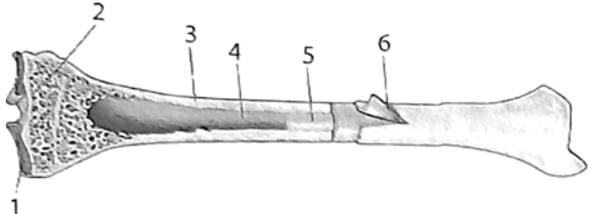

1) надкостница
2) губчатое вещество
3) компактное вещество
4) костномозговая полость
5) красный костный мозг
6) суставной хрящ
Ответ: 234
Пояснения: под цифрой 1 изображен суставной хрящ, 5 - желтый костный мозг; 6 — надкостница.
Задание 4

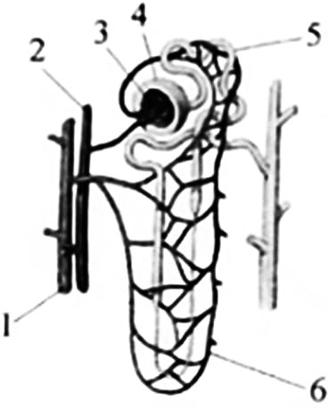

Выберите три верно отмеченные подписи к рисунку, на котором изображено строение нефрона человека. Запишите цифры, под которыми они указаны.
1) почечная артерия
2) почечная вена
3) капиллярный клубочек
4) капсула
5) извитой каналец
6) собирательная трубочка
Ответ: 345
Пояснения: под цифрой 1 изображена почечная вена; 2 - почечная артерия;
6 - почечные капилляры.
Линия 16
Задания линии — повышенного уровня сложности.
Проверяемые элементы содержания: организм человека
Требования к ответу
В ответе должна быть представлена строгая последовательность цифр. Пробелы и запятые между цифрами не допускаются. Задание считается выполненным верно, если каждый символ в ответе стоит на своём месте, лишние символы в ответе отсутствуют. 1 балл выставляется, если на не более чем двух позициях ответа записаны не те символы, которые представлены в эталоне ответа. Во всех других случаях выставляется 0 баллов.
Для успешного решения данных заданий необходимо:
Знать | Уметь
- строение организма человека: ткани, органы и системы органов;  - процессы жизнедеятельности организма человека;  - факторы, влияющие на здоровье человека | выделять существенные признаки:  - тканей, органов и систем органов человека;  -процессов жизнедеятельности человека
Типичные ошибки учеников: невнимательное прочтение текста задания.
Образовательные дефициты школьников:
-незнание строения и функционирования организма человека, его клеток, тканей, органов и систем органов;
-неумение работать с рисунками и читать схемы;
-неумение устанавливать взаимосвязи между процессами, происходящими в организме человека и воздействием факторов внешней среды.
Алгоритм решения линии
1.Прочитать внимательно текст задания.
2.Вспомнить процесс, этапы которого надо расставить в нужной последовательности.
3.Определить начальный и конечный этапы, затем расставить остальные этапы в нужной последовательности.
4.Проверить себя, прочитав этапы в той последовательности, в которой вы их поставили
5.Перенести цифры в бланк ответов без пробелов и запятых.
Рассмотрим несколько заданий данной линии.
Задание 1
Установите последовательность соподчинения следующих элементов в организме человека, начиная с наибольшего. Запишите соответствующую последовательность цифр.
1) сердце
2) кровеносная система
3) миокард
4) миофибрилла
5) кардиомиоцит
6) актин
Ответ: 213546

Задание 2
Установите последовательность этапов образования и движения мочи в организме человека.
1) движение мочи по собирательным трубочкам пирамидок
2) фильтрация крови из почечного клубочка в капсуле нефрона
3) отток мочи по мочеточнику в мочевой пузырь
4) движение мочи по извитым канальцам нефронов и образование вторичной мочи
5) поступление мочи в почечную лоханку
Ответ: 24153
Задание 3
Установите последовательность передачи слухового сигнала в организме человека. Запишите соответствующую последовательность цифр.
1) мембрана овального окна
2) слуховые косточки
3) жидкость в улитке
4) преддверно-улитковый нерв
5) слуховая зона коры больших полушарий
6) волосковые клетки
Ответ: 213645
Пояснения: звуковые волны от барабанной перепонки приводят в движение слуховые косточки (2), которые усиливают колебания и передают их на мембрану овального окна (1); далее колебания переходят в жидкость улитки (3), где раздражают волосковые клетки (6); преобразованный сигнал (нервный импульс) по преддверно-улитковому нерву (4) поступает в слуховую зону коры больших полушарий (5) для обработки.
Задание 4
Установите последовательность структур, через которые мигрирует лекарственный препарат, введённый в плечевую вену человека. Запишите соответствующую последовательность цифр.
1) правое предсердие
2) трёхстворчатый клапан
3) правый желудочек
4) дуга аорты
5) лёгочные капилляры
6) левый желудочек
Ответ: 123564
Пояснения: венозная кровь по большому кругу поступает через полые вены в правое предсердие (1), затем через трёхстворчатый (трикуспидальный) клапан (2) — в правый желудочек (3), откуда направляется в малый круг: по лёгочному стволу и артериям к лёгким; в капиллярах лёгких (5), насыщаясь кислородом, кровь превращается в артериальную и по лёгочным венам возвращается в левое предсердие; далее она поступает в левый желудочек (6) и выбрасывается в дугу аорты (4), запуская новый виток большого круга.

Линия 20
Задания линии 20 включают в том числе задания на проверку знаний по теме «Человек и его здоровье».
Задания линии — повышенного уровня сложности.
Проверяемые элементы содержания: организм человека
Требования к ответу
В ответе должны быть три цифры. Цифры должны быть записаны в строгой последовательности. Пробелы и запятые между цифрами не допускаются. Задание считается выполненным верно, если каждый символ в ответе стоит на своём месте, лишние символы в ответе отсутствуют. 1 балл выставляется, если на любой одной позиции ответа записан не тот символ, который представлен в эталоне ответа. Во всех других случаях выставляется 0 баллов.
Для успешного решения данных заданий необходимо:
Знать | Уметь
- организм человека и его здоровье | Устанавливать взаимосвязи между:  - строением и функциями органоидов, клеток разных тканей, органами и системами органов у человека
Типичные ошибки учеников:
- невнимательное прочтение текста задания;
- невнимательное отношение к расположению и обозначению пустых ячеек таблицы.
Образовательные дефициты школьников:
-незнание строения и функционирования организма человека, его клеток, тканей, органов и систем органов;
-неумение работать с таблицей, подбирать недостающие элементы, соответствующие определённым характеристикам;
-неумение сопоставить приведённые в задании примеры с конкретными процессами и явлениями.
Алгоритм решения линии
1. Прочитать внимательно текст задания.
2. Если задание с рисунком, то определить объект/процесс, изображённый на рисунке, вспомнить признаки и особенности, характерные для данного объекта/процесса.
3. Если задание без рисунка, то вспомнить характеристики объекта/процесса, о котором спрашивается в задании.
4. В пустые ячейки таблицы записать недостающие элементы вместе с порядковыми номерами, взяв их из списка элементов.
5. Записать порядковые номера выбранных элементов, в предложенную таблицу под соответствующими буквами.
6. Перенести цифры в бланк ответов (строго в том же порядке).
Рассмотрим несколько заданий данной линии.

Задание 1
Проанализируйте таблицу "Нейроны рефлекторной дуги". Заполните пустые ячейки таблицы, используя элементы, приведенные в списке. Для каждой ячейки, обозначенной буквой, выберите соответствующий элемент из предложенного списка.
Тип нейронов | Местоположение тел нейронов | Функция
Двигательный | Передние рога спинного мозга | В
Чувствительный | Б | Передача нервного импульса от рецепторов в ЦНС
А | Серое вещество спинного мозга | Передача нервного импульса от чувствительного нейрона к двигательному
Список элементов:
1) вставочный
2) моторный
3) нервный узел
4) белое вещество спинного мозга
5) задние рога спинного мозга
6) передача нервного импульса от ЦНС к рабочему органу
7) передача нервного импульса между нейронами в ЦНС
8) рецептор
Запишите выбранные цифры под соответствующими буквами.
Ответ: 136
Пояснение: в ответ мы пишем цифры, соответствующие буквам в строго определенном алфавитном порядке (А-,Б-,В-).
Задание 2
Проанализируйте таблицу "Состав и функции внутренней среды человека". Заполните пустые ячейки таблицы, используя термины и понятия, приведенные в списке. Для каждой ячейки, обозначенной буквами, выберите соответствующий термин из предложенного списка.

Компоненты | Состав | Функции
Кровь | Б | Транспортная, иммунная, гуморальная, терморегуляционная
Лимфа | Вода, продукты жизнедеятельности, белки, лейкоциты | В
А | Вода, продукты клеточного метаболизма | Транспорт веществ между кровью и клетками организма
Список терминов и понятий:
1) плазма
2) тканевая жидкость
3) плазма, эритроциты, лейкоциты, тромбоциты
4) вода, минеральные соли
5) плазма, эритроциты, лейкоциты, лимфоциты
6) обеззараживание и возвращение в кровь тканевой жидкости
7) восстановление целостности сосудов
8) очищение крови от ядов и избытка солей
Запишите выбранные цифры под соответствующими буквами.
Ответ: 236
Пояснение: в ответ мы пишем цифры, соответствующие буквам в строго определенном алфавитном порядке (А, Б, В).
Задание 3
Проанализируйте таблицу "Ткани животных". Заполните пустые ячейки таблицы, используя элементы, приведённые в списке. Для каждой ячейки, обозначенной буквой, выберите соответствующий элемент из предложенного списка.
Ткань | Особенности строения | Функция
Мышечная | А | Двигательная
Б | Содержит клетки и значительный объем внеклеточного матрикса | Опорная, защитная, трофическая
Эпителиальная | Плотно примыкающие друг другу клетки | В
Список элементов:
1) нервная
2) содержит возбудимые клетки с отростками и глиальные элементы
3) соединительная
4) барьерная, секреторная
5) транспортная, защитная
6) волокнистая
7) веретеновидные клетки со множеством ядер
8) вытянутые клетки с сократительными фибриллами
Запишите выбранные цифры под соответствующими буквами.
Ответ: 834

